|  |  |
| --- | --- |
|  | МИНИСТЕРСТВО ОБРАЗОВАНИЯ И НАУКИ РЕСПУБЛИКИ ТАТАРСТАН **Государственное автономное профессиональное образовательное учреждение** **«ЗЕЛЕНОДОЛЬСКИЙ МЕХАНИЧЕСКИЙ КОЛЛЕДЖ»** (ГАПОУ «ЗМК») |

**09.02.07 «Информационные системы и программирование»**

# **МДК 07.01. УПРАВЛЕНИЕ И АВТОМАТИЗАЦИЯ БАЗ ДАННЫХ**

**Отчет о практических работах**

**Исполнитель**: Конов Александер Николаевич

**Группа**: 215

**Преподаватель:** Алемасов Евгений Павлович

**Дата сдачи** 03.10.2023 **Оценка** ____________

**Подпись преподавателя**  _______________________

**ЗЕЛЕНОДОЛЬСК – 2023**

**Работа №1. Нормализация баз данных**

**Задание:**

1. Создание пользователей, назначение и отзыв привилегий

SELECT и INSERT.

**Результаты выполнения работы:**

Выберал вкладку «Безопасность» и указал смешанный режим аутентификации:

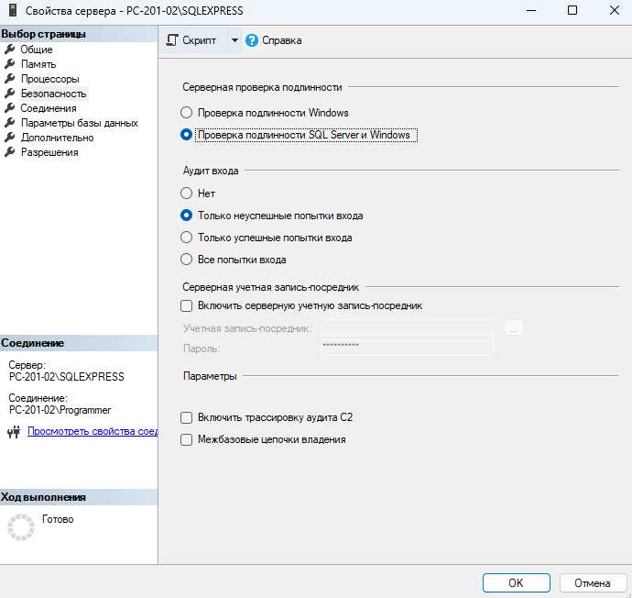

Подтвердил перезапуск сервера:

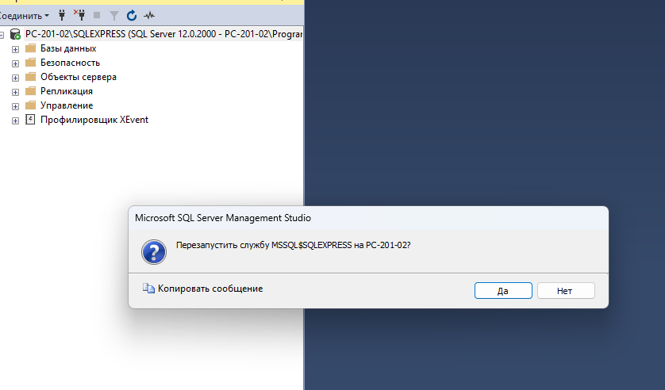

Создайте новую базу данных:

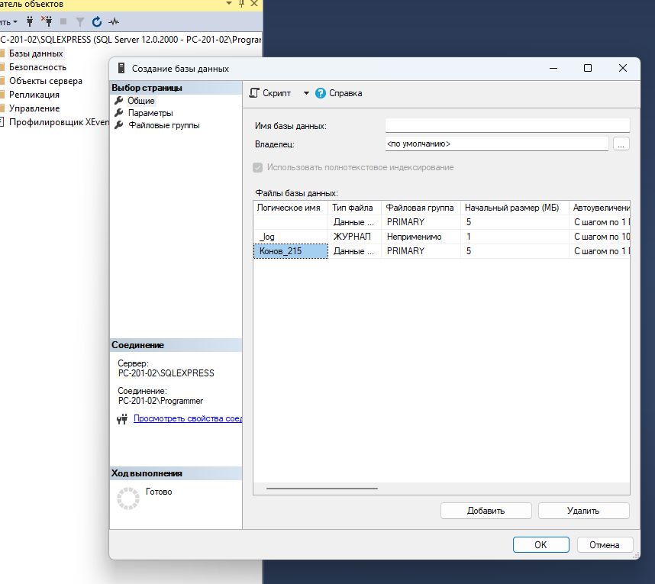

Создал табличку

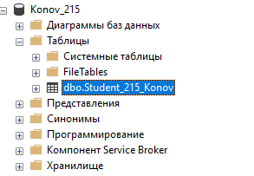

Создайте новую учетную запись

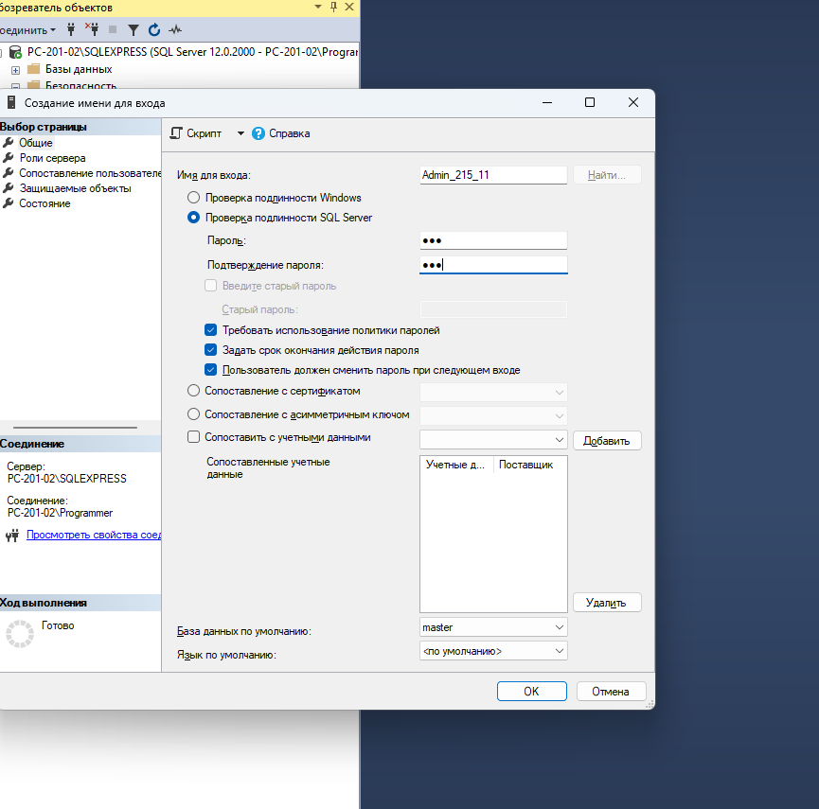

Поставил роль sysadmin:

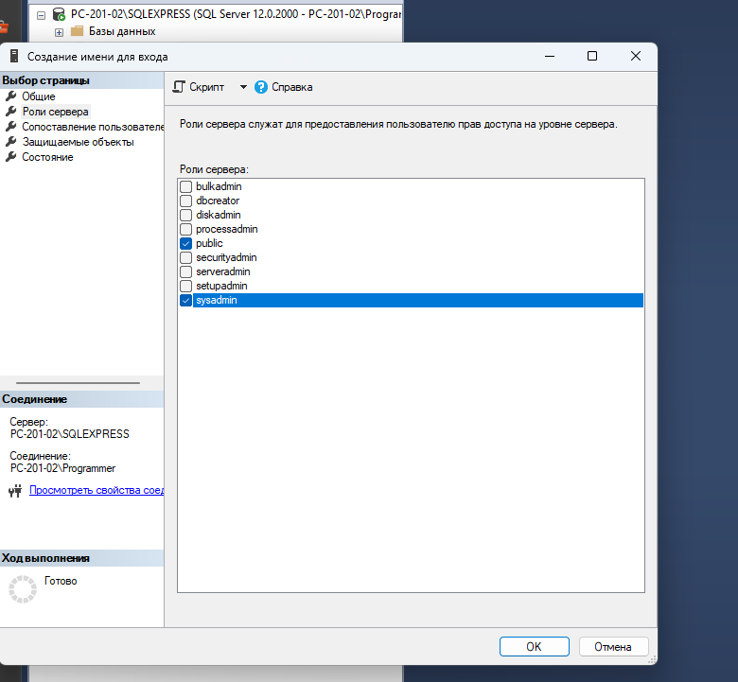

Проверил, что автоматически создался пользователь для вашей БД

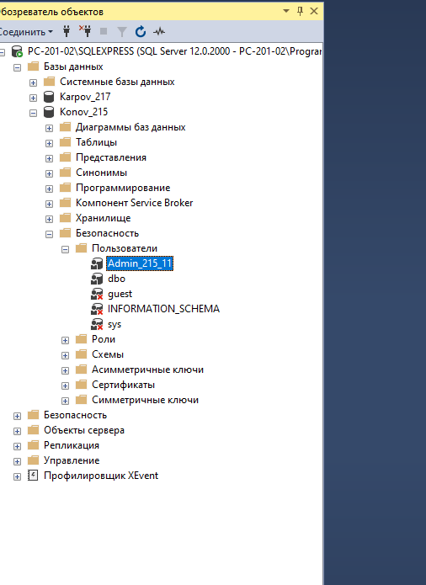

Проверил возможность чтения данных из таблицы, выбрав п.к.м. по таблице «Выбрать первые 1000 строк»:

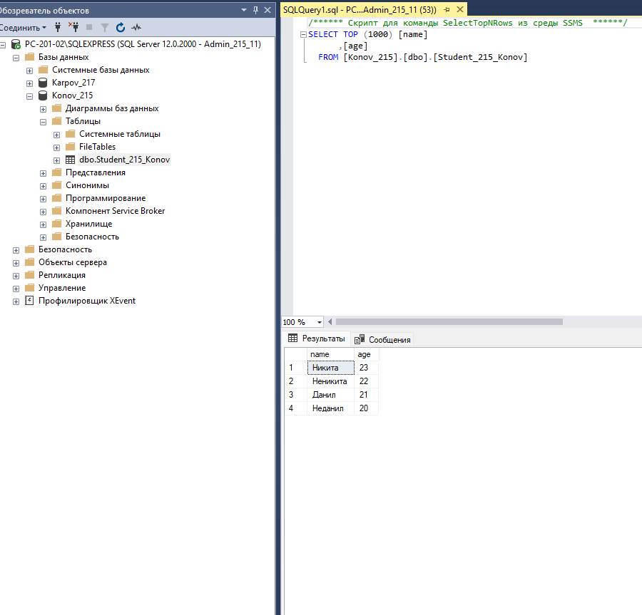

Добавил в таблицу – Алек – и он добавился

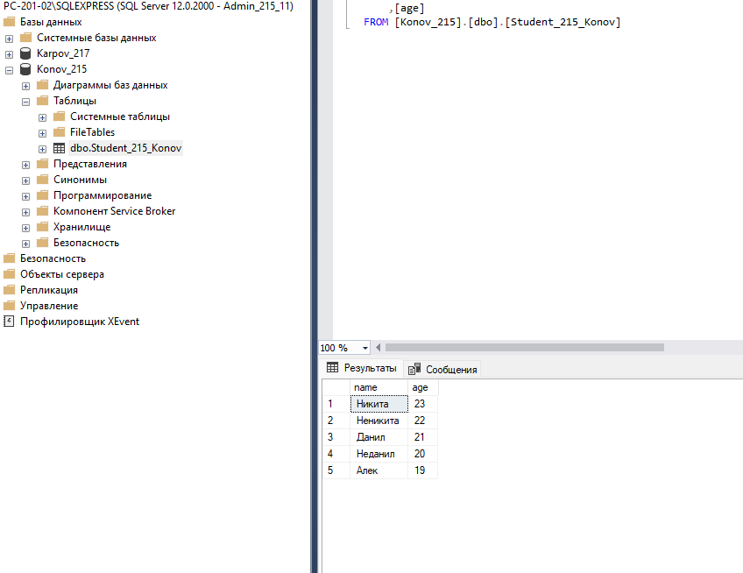

SAMOSTOYATELNAA RABOTA

Создаю запрос

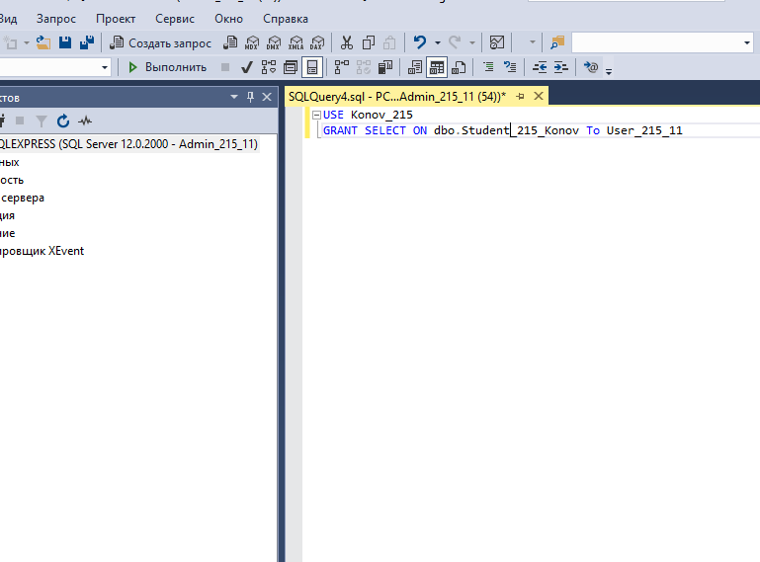

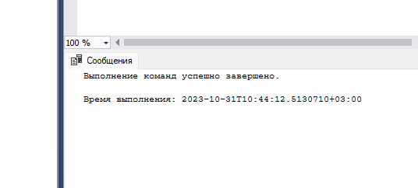

Под юзером – 1000 симоволом

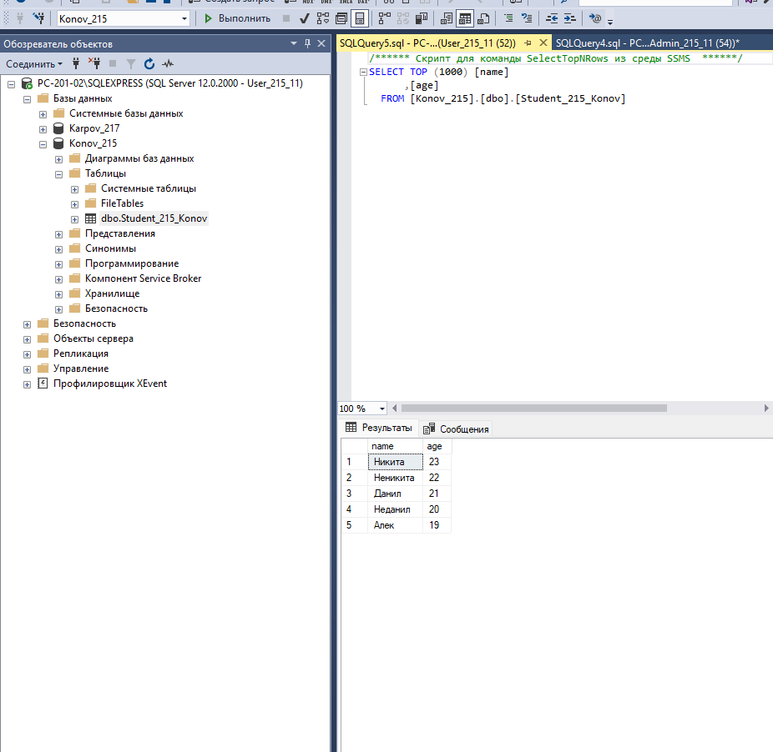

Добавляю инсерт юзеру

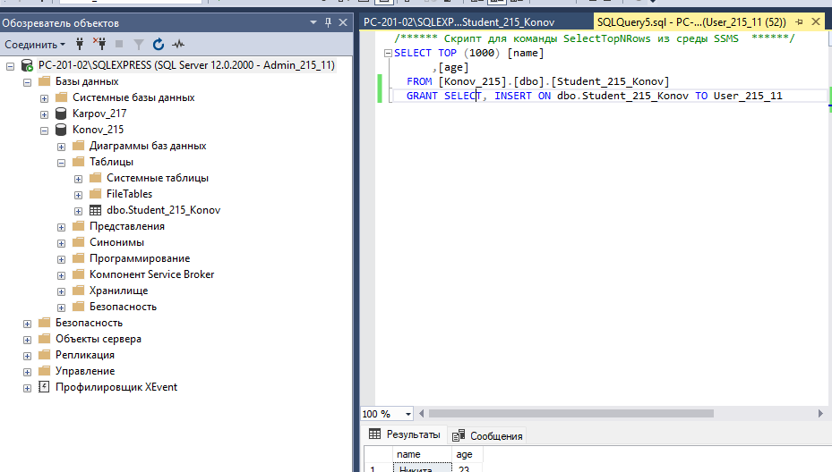

Инсерт работает –

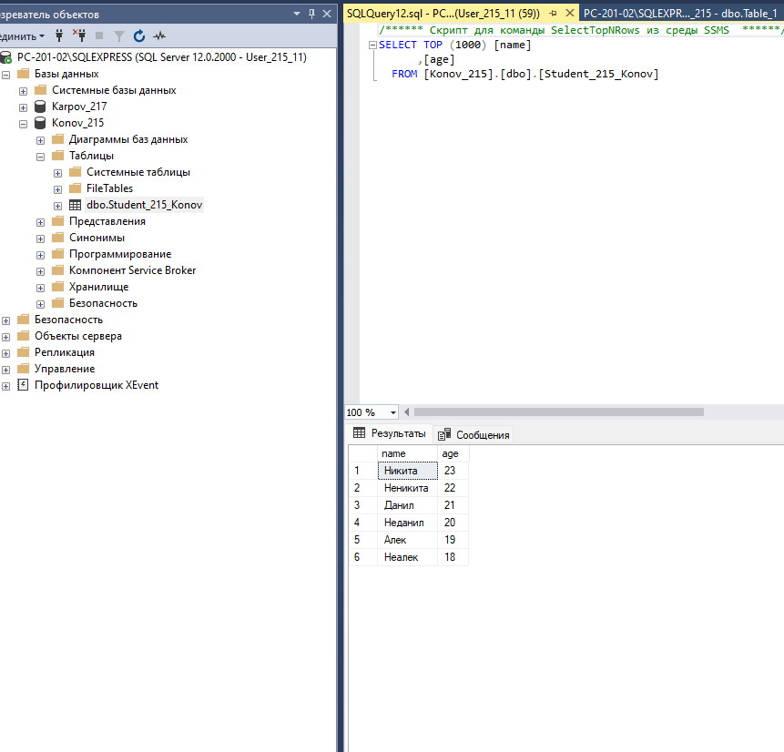

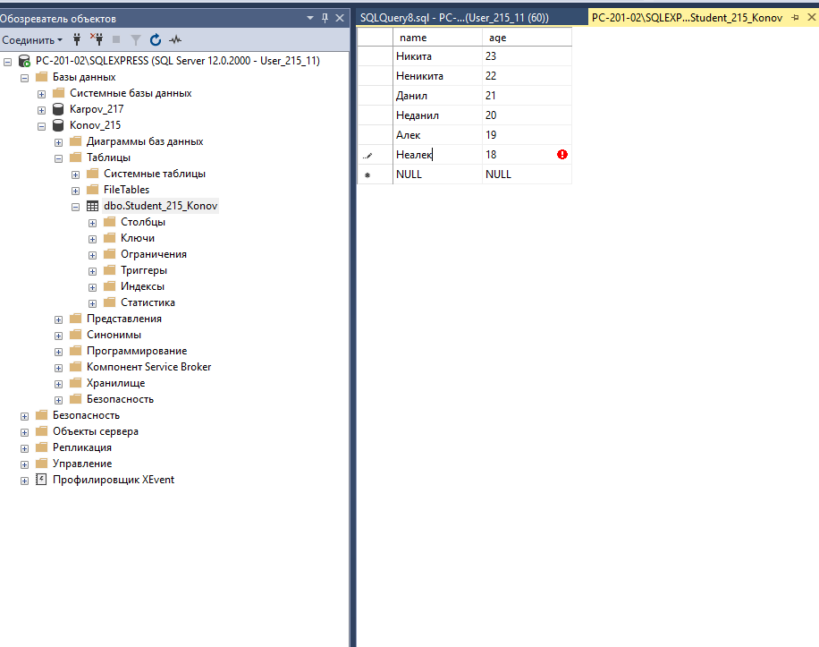

Отзываю привелегегию

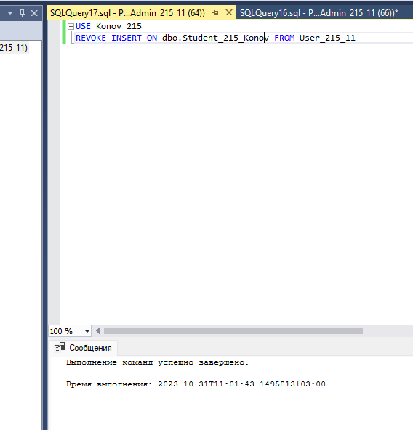

Отозвал

